BREVET DE TECHNICIEN SUPÉRIEUR

TOUTES SÉRIES

CULTURE GÉNÉRALE ET EXPRESSION

SESSION 2015
________

Durée : 4 heures
________

Aucun matériel autorisé.

Dès que le sujet vous est remis, assurez-vous qu’il est complet.
Le sujet comporte 8 pages, numérotées de 1 à 8.

Ces objets qui nous envahissent : objets cultes, culte des objets

PREMIÈRE PARTIE : SYNTHÈSE ( / 40 POINTS)

Vous rédigerez une synthèse concise, objective et ordonnée des documents suivants :
Document 1 : Philothée GAYMARD, Le vintage. Le monde expliqué aux vieux, Éditions 10/18, 2013.
Document 2 : Propos recueillis par Aude LASJAUNIAS, M, le magazine du Monde, 5 juillet 2012.
Document 3 : Nathalie SARRAUTE, Le Planétarium, Éditions Gallimard, 1959.
Document 4 : Affiche de l’Anjou Vélo Vintage, 2014.

DEUXIÈME PARTIE : ÉCRITURE PERSONNELLE ( / 20 POINTS)

Selon vous, le culte des objets du passé n’est-il qu’une attitude superficielle ?

Vous répondrez à cette question d’une façon argumentée en vous appuyant sur les documents du corpus, vos lectures et vos connaissances personnelles.

DOCUMENT 1

Paris, 2013. Une jeune fille en robe à fleurs et veste en jean élimé enfourche son vélo. Arrivée chez elle, elle allume une lampe de bureau industrielle, posée sur une antique table d’écolier, à côté du canapé Ikea. Elle a presque terminé la saison 6 de Mad Men : son MacBook sur les genoux, elle recherche sur Internet des sous-titres en français pendant que le dernier épisode se télécharge. Cette jeune fille appartient à la génération Y. Elle est née en Occident entre 1980 et 1995. Elle vit à Paris, mais elle pourrait aussi bien être nantaise, nîmoise, montpelliéraine. Elle pourrait également être berlinoise, new-yorkaise ou londonienne. Elle pourrait, aussi bien, être un garçon. Sa vie quotidienne est peuplée de références à un temps qu’elle n’a pas connu : elle possède des meubles des années 1950, porte les robes seventies de sa mère, écoute souvent Elvis Presley et Ella Fitzgerald. Pourtant, elle est considérée par les sociologues comme une digital native, c’est-à-dire quelqu’un qui était assez jeune quand les nouvelles technologies de communication ont émergé pour avoir grandi avec elles. Elle possède un smartphone et un ordinateur. Elle utilise depuis longtemps Twitter, Skype et Facebook. Ses photos et vidéos de la vie quotidienne, prises avec son téléphone, alimentent son profil sur Instagram ; elle y applique des filtres qui imitent le rendu de la pellicule, c’est plus joli. Quand elle part en vacances, elle utilise plus volontiers un vieil appareil argentique que ses parents lui ont donné. Un objet symbolise cette fusion entre la technologie contemporaine et celle du passé : la platine vinyle qui trône dans son salon, dotée d’un port pour y brancher son iPod. Les deux derniers concerts qu’elle a vus sont ceux de We Were Evergreen, trio français aux sonorités qui rappellent la beach pop des années 1960, et Tame Impala, un groupe australien dont le chanteur a piqué la voix de John Lennon. Elle appartient à la génération Y, et le vintage peuple sa vie.
Le vintage, c’est la mode de l’ancien. Depuis le début des années 2000, la jeunesse occidentale s’adonne à une sorte de culte pour les vêtements, les accessoires, les meubles et les productions culturelles de la seconde moitié du XXe siècle. Le mot « vintage » fleurit partout, sur les devantures des magasins de vêtements et aux frontons des festivals et salons. Il hante les séries télévisées à succès comme Mad Men, qui met en scène des publicitaires new-yorkais des années 1960, et sert de prétexte à des films d’époque dont les auteurs sont nostalgiques. La musique se fait sous l’ombre tutélaire de Bob Dylan, de Pink Floyd, de Serge Gainsbourg. Les meubles de Pierre Paulin et le lounge chair d’Eames n’ont jamais été aussi prisés. Les jeunes des années 2010 vivent dans un équilibre permanent entre des éléments ultra-contemporains et des résidus des Trente Glorieuses.
…/…

En même temps qu’ils sont en train de construire le monde de demain, ils chérissent une époque qu’ils n’ont pas connue. […]
Le vintage est le témoin d’un nœud d’incompréhension entre les baby-boomers et leurs enfants. Et ce nœud est fondé sur une définition de la jeunesse qui a changé. Quand on dit « jeunesse », la génération de nos parents entend « révolte », « nouveauté », « nihilisme », « liberté ». Confrontés au goût de leurs enfants pour le vintage – c’est-à dire pour des choses qu’eux se sont efforcés de repousser pour la seule raison qu’elles n’étaient pas neuves –, les baby-boomers y voient une fascination morbide, des jeunes déjà vieux, confits dans la peur de l’avenir et incapables de créer quoi que ce soit.
Quand on dit « jeunesse », la génération Y entend « inquiétude », certes, mais aussi « enracinement », « harmonie », « cohérence », « responsabilité » et, oui, « enthousiasme », « envie », « innovation », « création ».
Tous ces mots se retrouvent dans le vintage parce que cette mode est un reflet fidèle de la génération Y, de ses craintes et de ses aspirations. Il serait difficile de trouver un phénomène contemporain qui illustre mieux la manière de vivre des jeunes des années 2010. Plus qu’une mode, le vintage est une manière d’appréhender le monde, en termes esthétiques, économiques, éthiques, sociaux. Et malgré son attachement au passé, cette manière est inédite.

Philothée GAYMARD, Le vintage. Le monde expliqué aux vieux,
Éditions 10/18, 2013.
DOCUMENT 2

La journaliste Aude Lasjaunias interroge ici Didier Ludot, spécialiste de la haute couture vintage et propriétaire de plusieurs boutiques à Paris.
Les pièces et accessoires vintage sont devenus de plus en plus populaires chez les amateurs de mode, comment expliquez-vous cet essor ?
C'est un peu sociologique tout ça. Les gens ont besoin de se rassurer, de revenir aux vraies valeurs. Il y a une réelle prise de conscience du fait que les vêtements haute couture vintage sont des pièces très rares : ils ont été faits, à l'époque, à très peu d’exemplaires et ont souvent disparu avec le temps. Les gens veulent de plus en plus l'exclusivité. Imaginez, dans une soirée, deux dames arriver avec la même robe Dior des années 1950... C'est hautement improbable. Il existe une espèce de snobisme aussi pour une femme en se disant : « Je suis la seule à avoir ce tailleur Dior ou ce tailleur Balmain. »
Par ailleurs, les femmes en ont assez de suivre les diktats de la mode, d'entendre des remarques comme : « Tiens, celle-là porte un tailleur Chanel de l’année dernière, quelle ringarde ! ». Les femmes qui achètent des vêtements vintage ont une démarche proche de l’achat d'un bijou. Elles savent qu’elles vont pouvoir le porter longtemps, dans la mesure où c’est un vêtement au départ démodé mais qui en définitive ne l’est plus, il en devient intemporel. Aujourd'hui, le vintage dans la garde-robe d'une femme est devenu comme une griffe. Une femme élégante, maintenant, elle va s’habiller chez Prada, chez Gucci et en vintage.
Dans un vêtement vintage, il y a une notion de trésor. La femme sait que c'est une pièce unique, donc elle en prend soin. L’achat et le port d'un vêtement vintage en définitive c’est tout un cérémonial.
Existe-il une « mode » dans le vintage ?
On ne suit pas du tout les tendances de mode dans le vintage. Par ailleurs, je trouve personnellement qu'il n’y a plus de tendance de mode : une femme peut porter une mini-robe comme une robe sous le genou : il n’y a plus comme dans le temps les couleurs : à telle saison il fallait du rouge, à telle saison il fallait du jaune...

Dans le vintage les femmes « tombent amoureuses » d’un vêtement, qu’il s’agisse d’un tailleur des années 40, d’un ensemble Courrèges ou d’un manteau Cardin. Il n’y a pas de démarche du type : « Tiens, tel élément est à la mode cette saison, je vais en chercher une déclinaison vintage. » Beaucoup de femmes apprécient le savoir-faire incarné dans un vêtement vintage. Elles appréhendent les vêtements de haute couture anciens comme une forme de patrimoine culturel.
Plus largement, le vintage n’est pas une mode en tant que tel. Il y a quelques années, tout le monde pensait que le vintage était un phénomène éphémère. J’ai ouvert ma boutique en 1975 et elle marche toujours.

Propos recueillis par Aude LASJAUNIAS,
M, le magazine du Monde, 5 juillet 2012.
DOCUMENT 3

Gisèle, jeune femme vivant en couple avec Alain, universitaire, discute avec sa mère. La conversation tourne autour de leurs projets de décoration, notamment de l’acquisition d’une bergère d’époque, que le jeune homme veut absolument acheter. La mère ne comprend pas cet entêtement. C’est elle qui prend la parole dans l’extrait suivant :
« Chez Alain, c’est une passion, c’est de la frénésie… quand il s’y met, ça devient une idée fixe… J’en ai dit un mot à son père un jour, il ne m’a pas dit non, je suis sûre qu’il était de mon avis… c’est pour ça que son travail n’avance pas comme il veut, que sa thèse n’est pas terminée… C’est une façon de s’oublier, de se rattraper sur des futilités… Un homme a d’autres chats à fouetter, il se moque de ces choses-là, des bergères Louis XV, des fauteuils… qu’ils soient comme ça ou autrement… pourvu qu’il y ait quelque chose de confortable où l’on soit bien assis, où on puisse se reposer… Je sais ce que tu vas me dire, qu’il aime ce qui est beau… Je comprends ça très bien… Qu’il aille dans les musées, qu’il regarde de beaux vieux meubles, des tableaux, des œuvres d’art, il n’y aurait rien à redire à ça… mais ces courses chez les antiquaires, ce besoin d’acheter… il faut absolument que ce soit à lui… ces efforts… comme tante Berthe qui passe son temps à fignoler des petits détails comme si elle devait recevoir le pape, quand elle n’a jamais été capable d’offrir une tasse de thé à une amie… Tout ça, vois-tu, non… ce n’est pas ça… »
Ce n’est pas l’homme qui devait donner son bras à la jolie mariée, un homme calme, fort, pur, détaché, préoccupé de choses graves et compliquées qui leur échappent à elles faibles femmes, le regard fixé au loin, son bras solide la conduisant par degrés, la faisant avancer avec lui à longues foulées vers la fortune ? la gloire ?... « Il faut regarder les choses en face. » Elles regardent. Comme elle est loin de coller à l’image qu’elles avaient évoquée, celle de cet enfant gâté, exigeant et capricieux, gaspillant ses forces dans des futilités, tandis que le temps passe… les années les plus précieuses… son travail n’avance pas assez, ils vivent dans un petit logement étriqué… « Je comprends encore si vous aviez un bel appartement, il pourrait s’amuser à le meubler avec des bergères d’époque… Mais chez vous, rends-toi compte, mon petit, c’est de la vraie manie… »

Nathalie SARRAUTE, Le Planétarium, Éditions Gallimard, 1959.
DOCUMENT 4

Affiche conçue pour l’édition 2014 de l’Anjou Vélo Vintage, randonnée annuelle à vélo organisée par le département de Maine-et-Loire et au cours de laquelle les participants sont invités à rouler sur de vieilles bicyclettes en tenue d’époque.
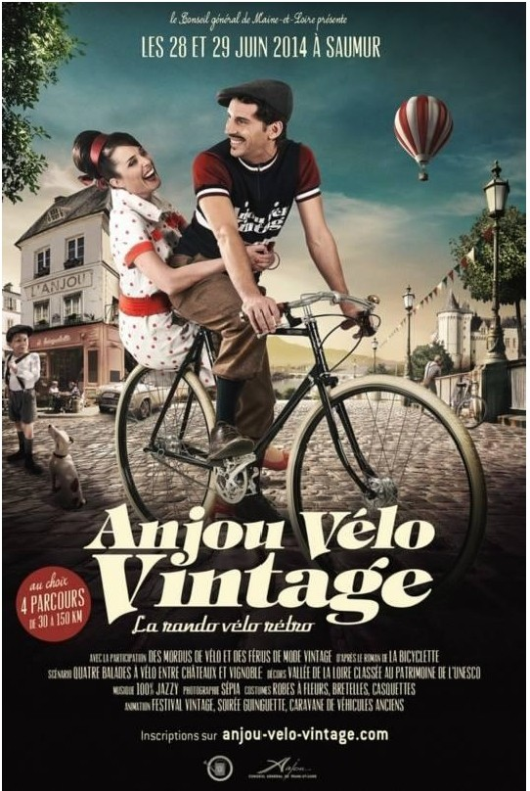

Étymologiquement, terme qui caractérise des alcools ayant longuement vieilli en fût, ce qui est un gage de qualité.
Protectrice
3 Fauteuil et repose-pied conçus par le designer américain Charles Eames.
Période de forte croissance économique de trente ans débutant au lendemain de la Seconde Guerre mondiale.
Fauteuil de style.

